

ACTIVIDADES: RECONOCER OPERATORIA EN PROBLEMAS

- Lea los siguientes ejercicios y escriba el número que falta en cada operatoria.

- Andrés compró 4 paquetes de 1 kilogramo de arroz a $ 590 cada uno. Si el pagó con $4 000. ¿Cuánto recibió de vuelto?


_________ - 590 • 4 = 1 640

- Si el paquete de 5 kilogramos de azúcar tiene un valor de $ 2 890 y un kilogramo vale $ 580. ¿Cuánto ahorra una persona si compra el paquete de 5 kilogramos de azúcar?

2 890 - _____•______ = 10

- Un pantalón vale $ 17 990, pero si compra 2 tendrá un valor de 14 900 cada uno. Si una persona compró 3 pantalones usando la oferta ¿Cuánto dinero gastó?

14 900 ______ + ___________ = 47 790

- Una botella de agua de 1 litro y medio tiene un valor de $ 439, pero todos los martes hay una promoción que dice lleva 3 por $ 879. Si Karla compra el lunes 3 botellas de agua de 1 litro y medio y el día martes compra la promoción de agua ¿Cuánto dinero ahorra el martes con respecto al día lunes en la compra de agua?
Lunes: ______ · 3 = _______

______ - ( ) = _______

Karla ahorra __________

- Escriba la operación ( + , - , , : ) que corresponda para que sea posible resolver cada situación y luego indique el resultado final.


- Si somos 20 alumnos en el curso y a cada uno nos dieron 3 lápices de una caja que contenía 100 lápices. ¿Cuántos lápices quedan en la caja?

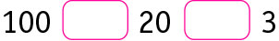

Los lápices que quedan en la caja son _____________________________


- Un estuche de colegio tiene dos lápices, un sacapuntas y una goma. Si cada lápiz cuesta $ 150, el sacapuntas $ 200 y la goma $ 280. ¿Cuál es el costo (valor) total de 30 estuches iguales a éste?

El costo total de 30 estuches es _____________________


- La entrada al parque de diversiones de lunes a viernes cuesta $ 8 990 para las personas que midan más de 1, 40 m; pero si mide entre 0,90 y 1,40 m se paga $ 4 490. Si al parque van 20 personas que miden más de 1,40 m y 3 que miden menos que eso. ¿Cuánto es el total a pagar?

El total a pagar es de _________________________

- En un negocio existe una oferta que dice: “si compras tres cajas de jugo de naranja con tres paquetes de galletas tendrá un costo de $ 900. Si el paquete de galleta valen $ 100, ¿cuál es el valor de una caja de jugo de naranja en oferta?
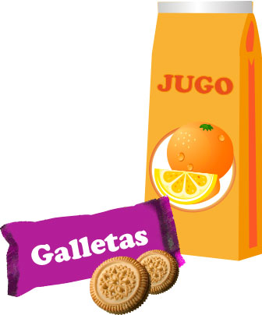

El valor de una caja de jugo de naranja es de ______________________

- Invente una situación que pueda resolver con las siguientes expresiones matemáticas. Resuelva e indique la respuesta.

- 70 000 – 2 0005

b) 45 000 – (5 000 + 12 500)

c) 500 + 27 000: 30

d) ( 1 500 + 800) 12

Elaborado por Paola Ramírez G.

Elaborado por Paola Ramírez G.

